БОЕВОЙ ЛИСТОК
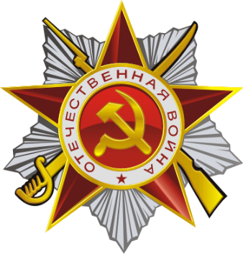

Торжественное закрытие месячника
«Воинский долг –честь и судьба»:
22.02.2019 года Большим музыкально-спортивным праздником ««Аты - баты, мы солдаты», прошло торжественное закрытие месячника «Аты - баты, мы солдаты»: в МКДОУ № 9 станицы Новопластуновской , на который были приглашены родители воспитанников. Мероприятие началось с ритмической музыкальной зарядки, где дети показали свои способности в показе основных видов движений. Затем дети показали гостям – танцы, песни на военную тематику, стихи. исполняли кубанские песни. Затаив дыхание, с волнением они слушали песни музыкальные композиции. На празднике дети получили большой заряд бодрости, яркие эмоции, в них укрепилось чувство патриотизма, любви к своей малой родине – Кубани. В завершении праздника дети подарили памятные подарки гостям праздника.
